**TERMO DE CONVÊNIO**

Pelo presente instrumento particular, o SINDICATO DOS TRABALHADORES ATIVOS, INATIVOS, PENSIONISTAS E TRANSPOSTOS PARA OS QUADROS DA UNIÃO, NO PODER JUDICIÁRIO DO ESTADO DE RONDÔNIA - SINJUR, inscrito no CNPJ sob o nº 34.482.307/0001-98, com sede localizada na Rua Venezuela, nº 1082, bairro Nova Porto Velho, Porto Velho – RO, neste ato representada por sua Diretora Presidente Gislaine Magalhães Caldeira, doravante denominado conveniado e, Pardim e Souza Clínicas e laboratórios, pessoa jurídica de direito privado, por seu responsável, Sra. Marlucia Soares de Souza Pardim, situado nos seguintes endereços:

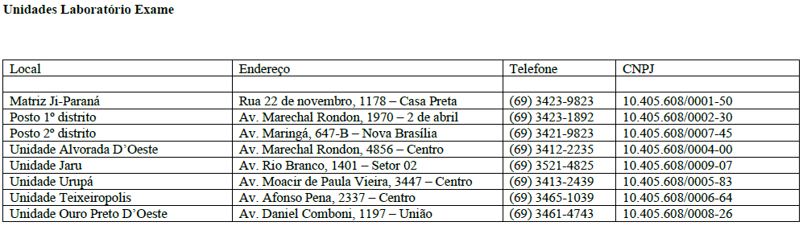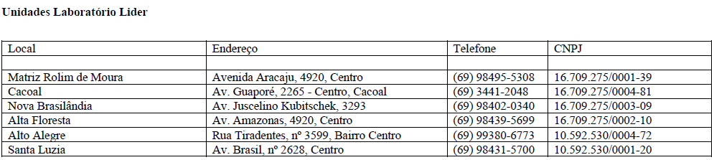

Aqui denominado convenente, tem entre si como justo e acordado celebrar o presente convênio mediante às cláusulas e condições seguintes:

**CLÁUSULA PRIMEIRA – DO OBJETO**

As partes firmam este CONVÊNIO com o objetivo de conjugar esforços, visando benefícios aos filiados da conveniada e seus dependentes legais, bem como aos funcionários, por meio da concessão de descontos aqui previstos.

**CLÁUSULA SEGUNDA – DAS CONDIÇÕES**

Para que o CONVENENTE possa conceder a todos os filiados, dependentes, colaboradores e contratados, os descontos da cláusula anterior, os sindicalizados deverão se identificar e comprovar sua filiação ao CONVENIADA.

**CLÁUSULA TERCEIRA – DO PAGAMENTO**

As condições (prazo e forma) de pagamento serão acordadas diretamente entre a Convenente e os BENEFICIÁRIOS deste convênio, sendo que eventuais cobranças, judiciais ou extrajudiciais, serão efetuadas, única e exclusivamente, em face dos BENEFICIÁRIOS que contratarem os serviços da pessoa jurídica parceira, não recaindo sobre o SINJUR-RO qualquer responsabilidade, direta ou indireta, subsidiária ou solidária.

**CLÁUSULA QUARTA – PREÇOS E BENEFÍCIOS**

O estabelecimento parceiro aplicará aos BENEFICIÁRIOS deste convênio o desconto 20% de todos os exames realizados.

**CLÁUSULA QUINTA – DAS OBRIGAÇÕES DAS PARTES**

São obrigações do estabelecimento parceiro:

a) Comunicar internamente os preços do convênio, de forma a propiciar ciência a todos os funcionários.

b) Conceder os benefícios do convênio mediante apresentação de documento de comprovação de BENEFICIÁRIO do SINJUR-RO.

c) Em casos de tarifas promocionais com data de validade, o estabelecimento parceiro deverá comunicar eventual majoração ao conveniado, no prazo mínimo de duas semanas antecedentes, bem como a nova relação dos valores e respectiva data de validade.

São obrigações do SINJUR-RO:

a) Divulgar para os beneficiários informações acerca do presente convênio.

b) Disponibilizar e informar ao parceiro a forma de comprovação da condição de beneficiários.

**CLÁUSULA SEXTA – DA CONFIDENCIALIDADE**

As partes se obrigam a guardar segredo sobre as informações confidenciais adquiridas por força deste Contrato, durante e após seu período de vigência.

PARÁGRAFO PRIMEIRO – São consideradas informações confidenciais todos os documentos e informações privativas relativas às atividades das partes, tais como, lista de empregados ou associados, dados cadastrais, custos, produtos, serviços, “know-how”, técnicas de produção e estratégias de atuação.

**CLÁUSULA SÉTIMA – DA VIGÊNCIA**

O presente convênio segue ativo até 01/07/2023, podendo ser rescindido a qualquer tempo, desde que comunicado com 30 (trinta) dias de antecedência e sem ônus para as partes.

E, por estarem assim, justas e acordadas, firmam as partes o presente instrumento em 2 (duas) vias de igual teor.

**CLÁUSULA OITAVA – DA COMUNICAÇÃO ENTRE AS PARTES**

Para efeito de correspondência e contato, as partes deverão utilizar os seguintes endereços:

**Convenente:** SINJUR – Sindicatos dos Trabalhadores no Poder Judiciário do Estado de Rondônia

Endereço: Rua Venezuela, nº 1082, Bairro: Nova Porto Velho, Porto Velho - RO

CEP: 76820-100

CNPJ: 34.482.307/0001-98

Telefone: (69) 3217-9253/ (69) 99247-4603

Contato: Bárbara, Fernanda ou Val

E-mail: barbarasamara.sinjur@gmail.com/ [fernandasilva.sinjur@gmail.com](mailto:fernandasilva.sinjur@gmail.com)/ val.sinjur@gmail.com/





Porto Velho – RO – 24 de junho de 2022.

___________________________________________________________

**PARDIM E SOUZA CLÍNICAS E LABORATÓRIOS**

_________________________________________________________

**SINDICATO DOS TRABALHADORES ATIVOS, INATIVOS, PENSIONISTAS E TRANSPOSTOS PARA OS QUADROS DA UNIÃO, NO PODER JUDICIÁRIO DO ESTADO DE RONDÔNIA - SINJUR**